## 科学部署

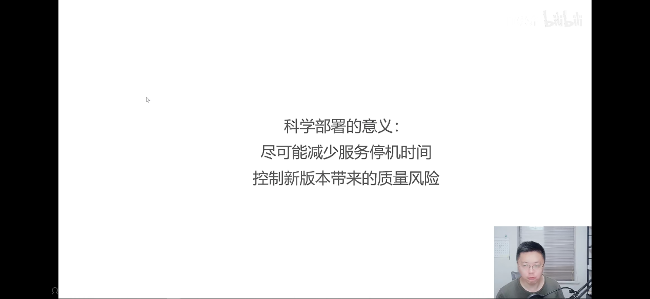

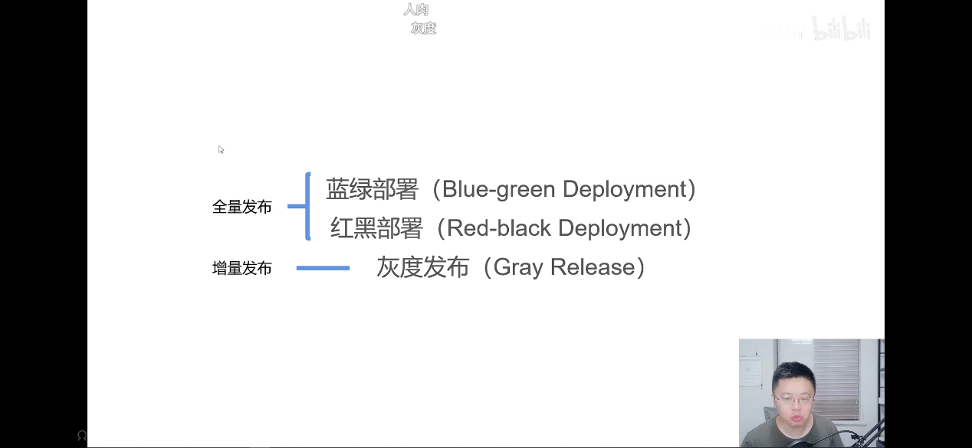

蓝绿通过网关配置

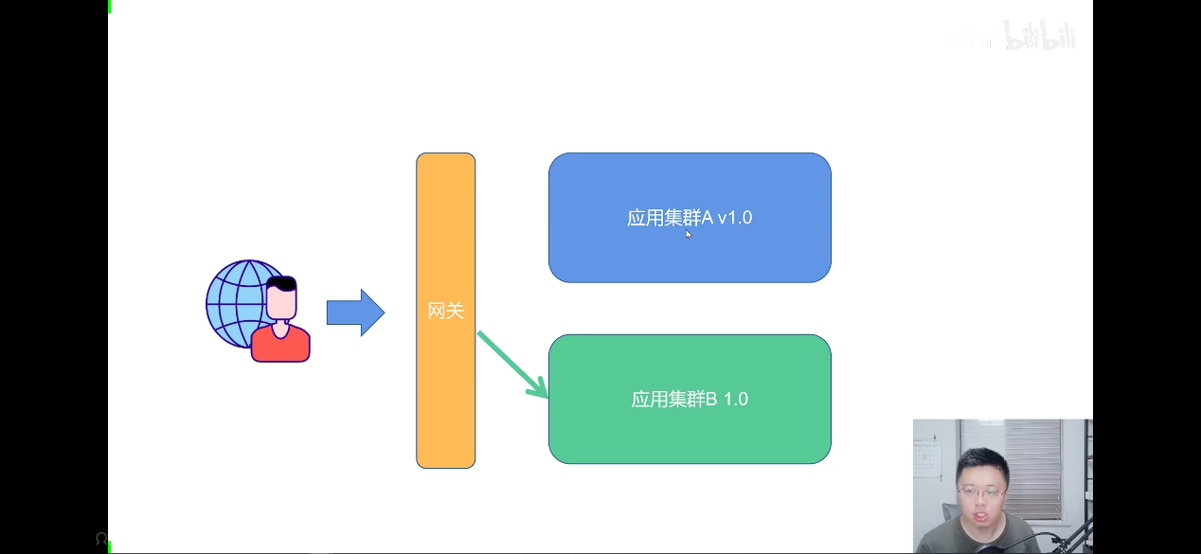

红黑部署

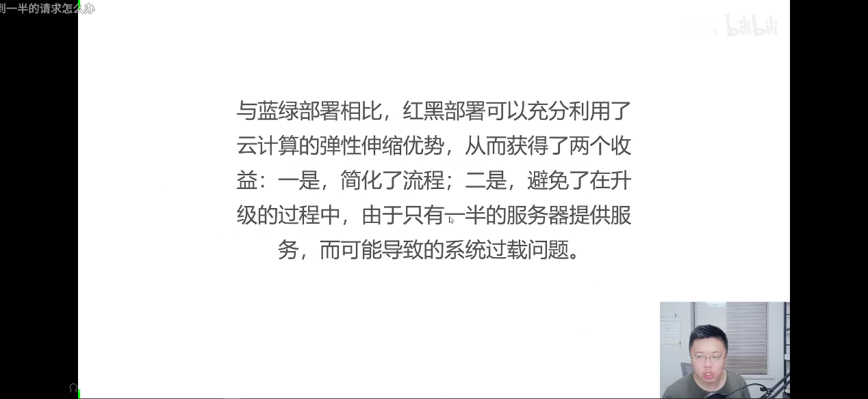

灰度发布

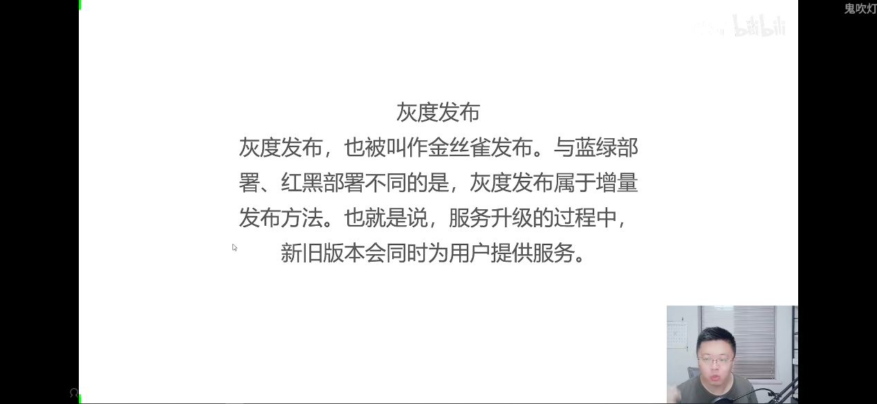

灰度发布可以选定用户比例

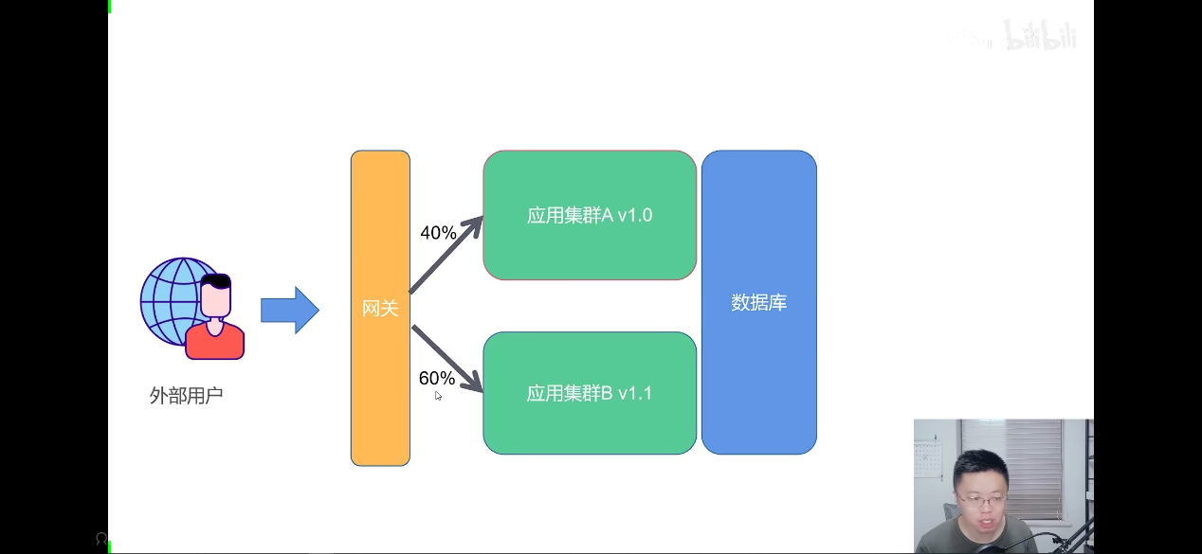

部分灰度发布的困难

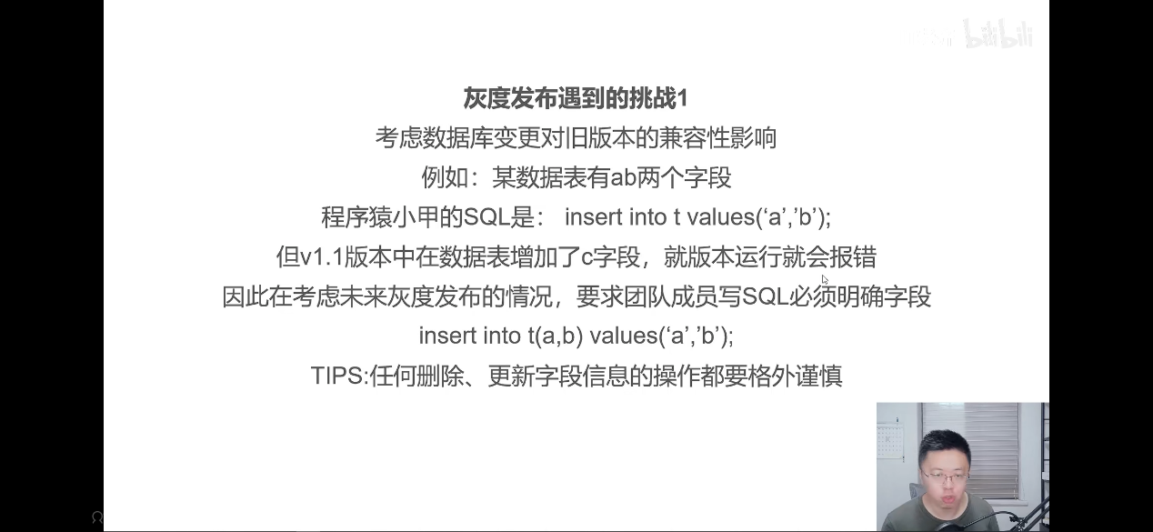

sql要写字段名

灰度版本要求新旧版本都是可以运行的 对程序的兼容性有了很高的要求



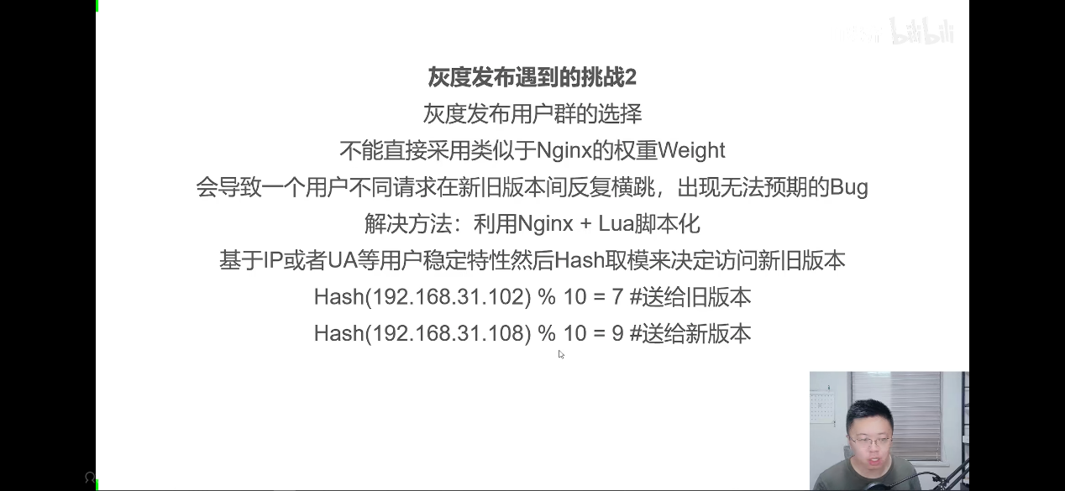

强大的监控软件SkyWalking

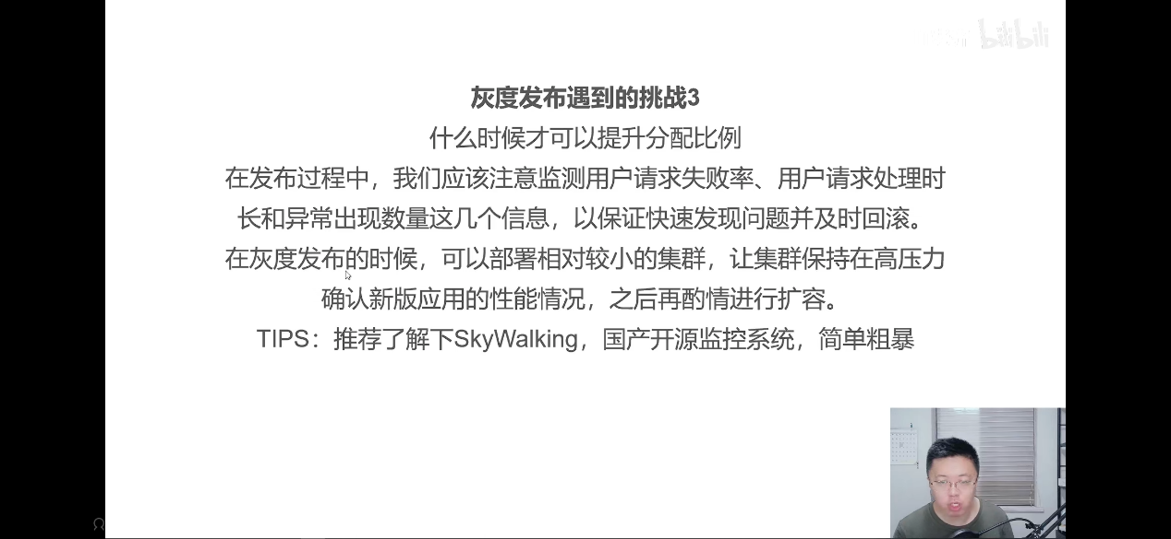

## 为什么用docker

为什么大公司选着docker，服务器发展史

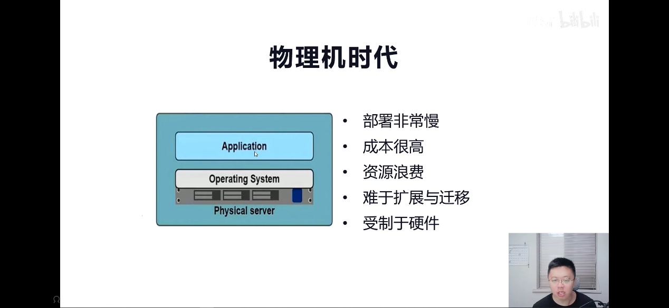

这个时代大部分只利用了物理机20-30%的性能

其他新能大部分时候是闲置的

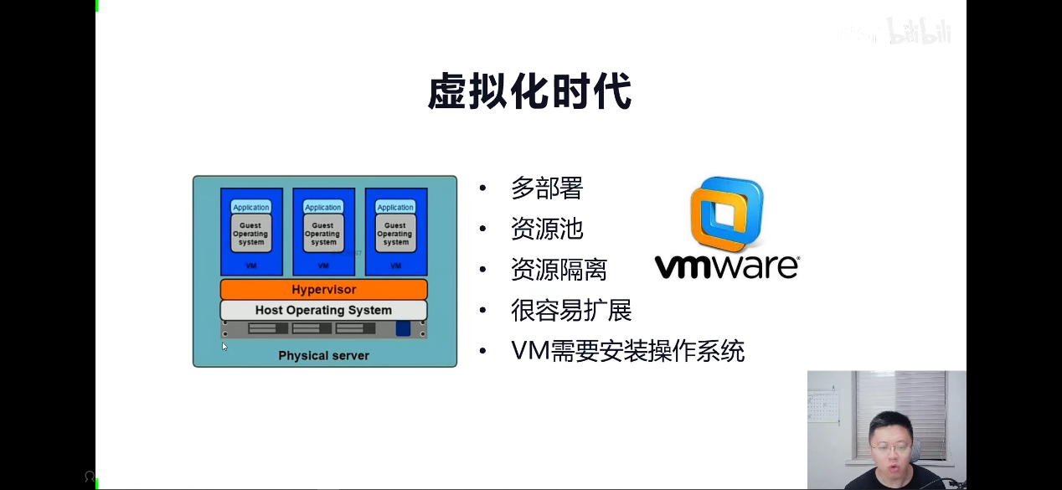

在物理机上面模拟子计算机

虚拟化时代利用率有所提高但是还是不高

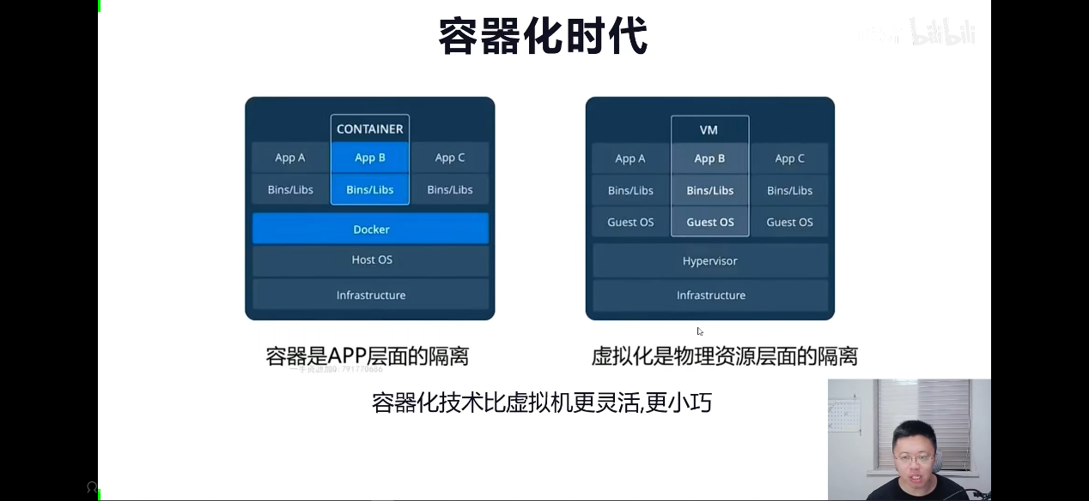

容器化部署的流程

正常流程 在购买服务器过后 运维会按照开发要求 安装软件 配置参数

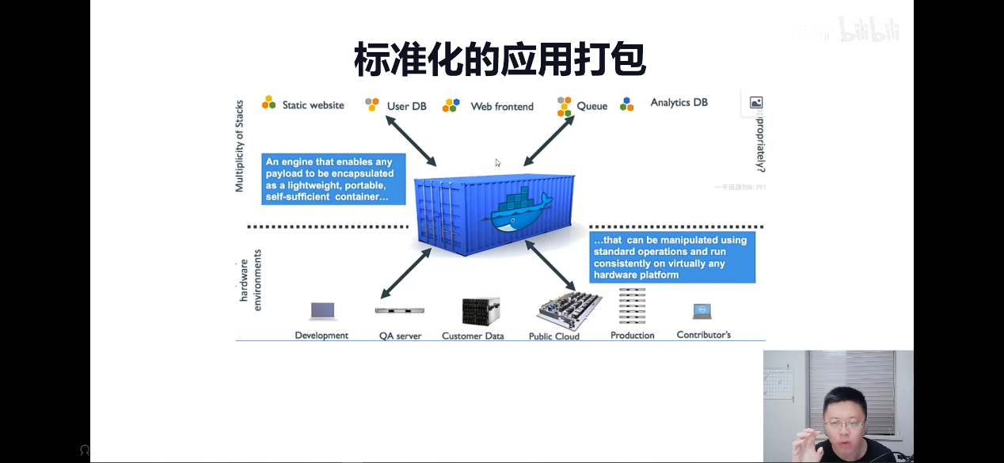

开发工程师打包镜像

运维工程师下载镜像 用docket命令解压

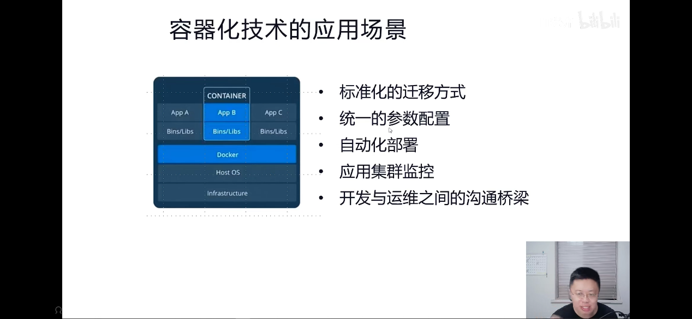

解决了什么问题

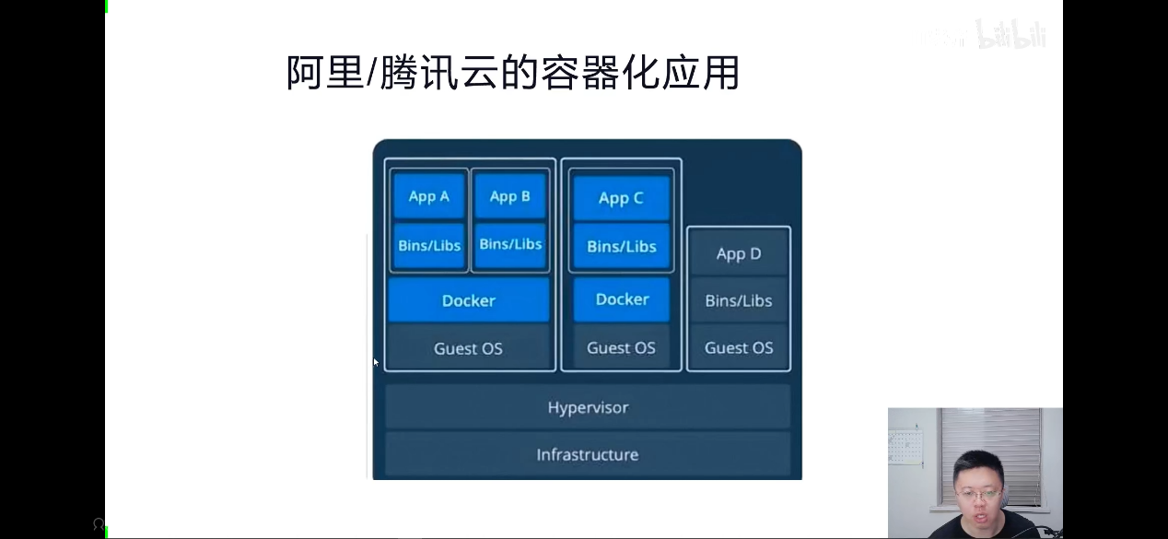

买腾讯阿里的服务器其实是别人在一台机子上开辟一个几g内存的空间的虚拟机

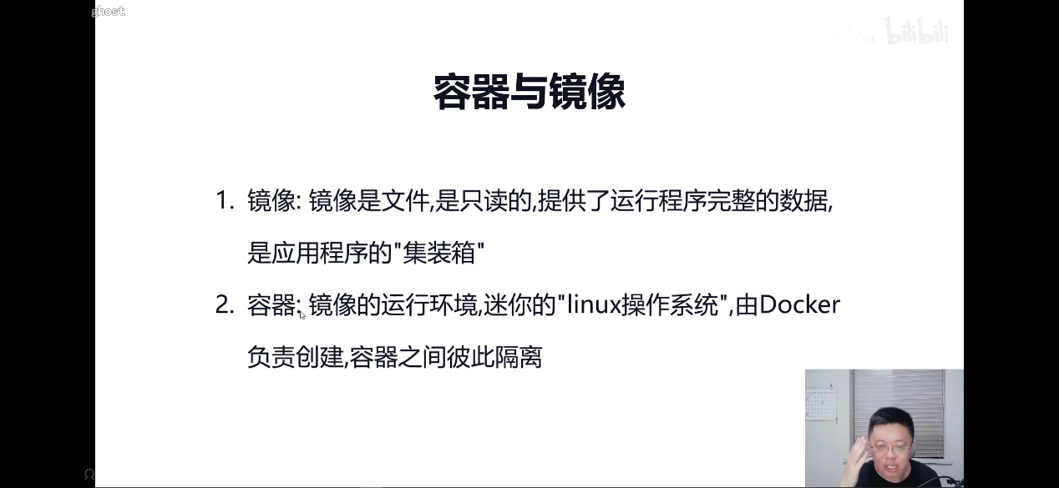

## Docker部署操作流程

docker和maven一样都是基于仓库构成的

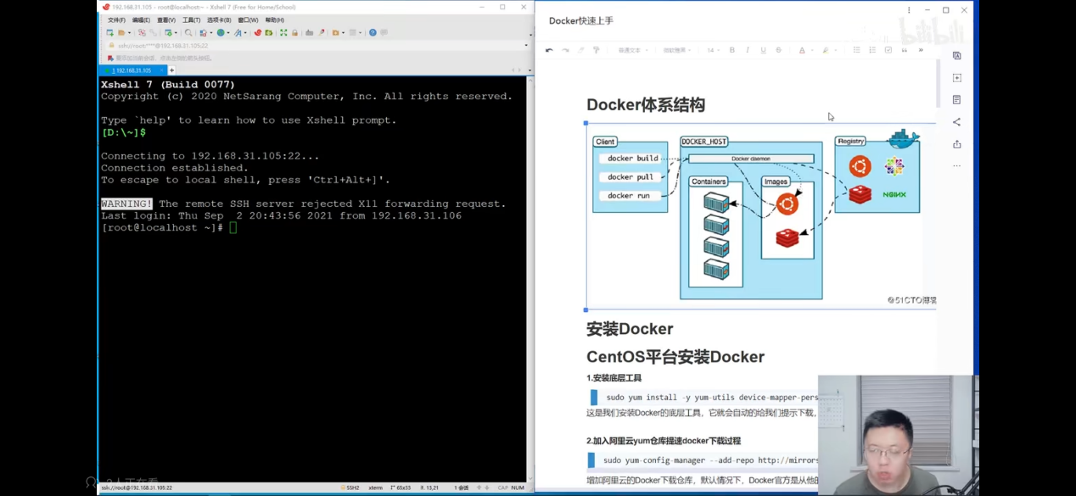

只有linux的发布版本才支持docker

Windows版本也是虚拟出了一个centos

linux发布版本 红黑帽 centos

安装号过后 docker version 检查版本

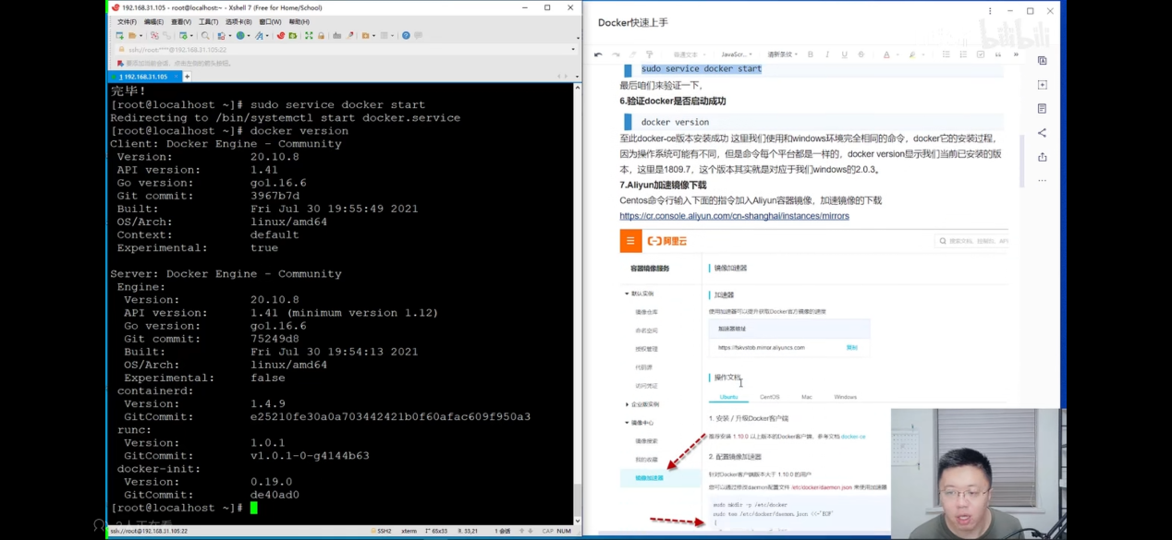

这里版本不一样 1.4.1会有兼容性问题

docker下好了 要先换阿里的镜像元 不然安装软件的时候比较慢

去docker官方可以看如何下载各版本的内容到docker里

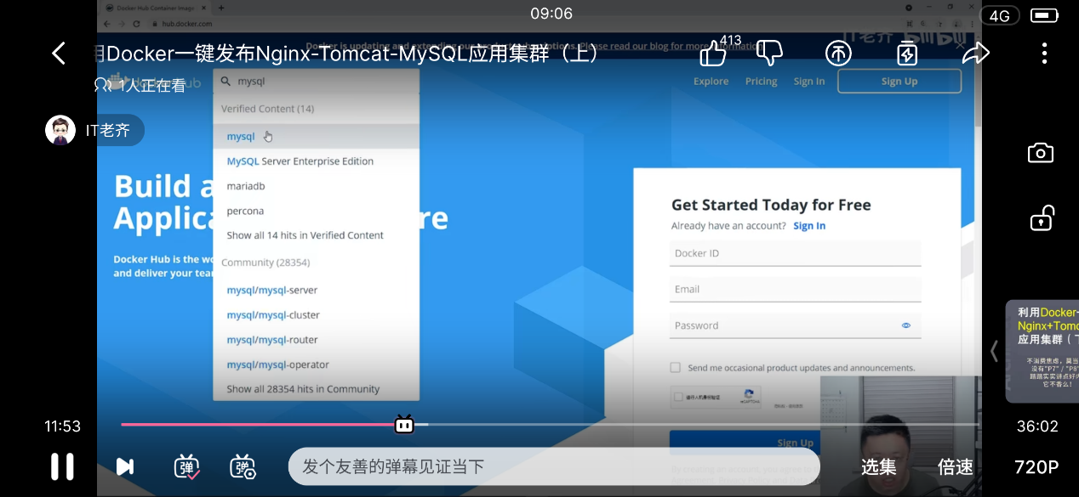

下载好后要初始化数据库

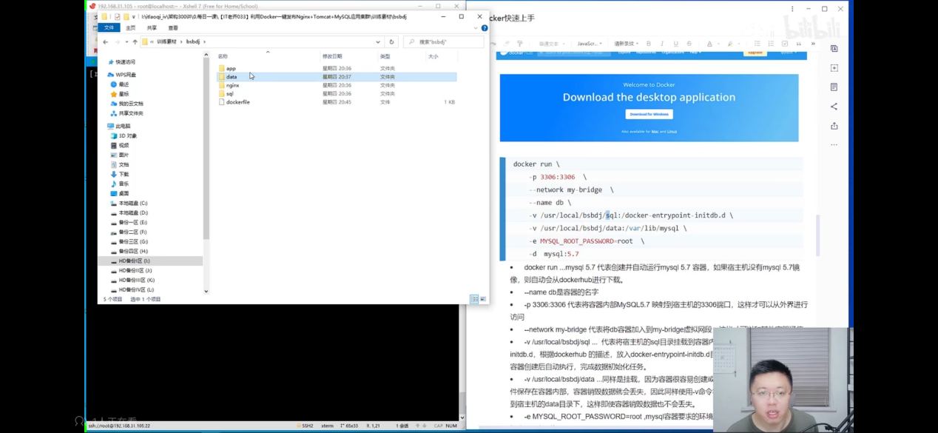

docker创建的过程 也就是安装迷离版linux

命令详解 -p 3306是容器端口到服务器端口的映射

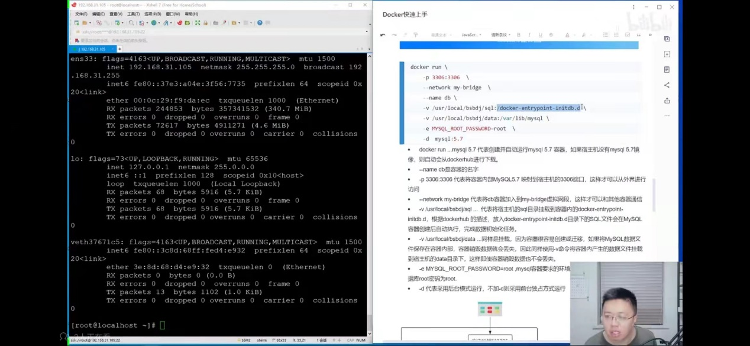

映射到容器内部

数据挂载 保存了一份在本地

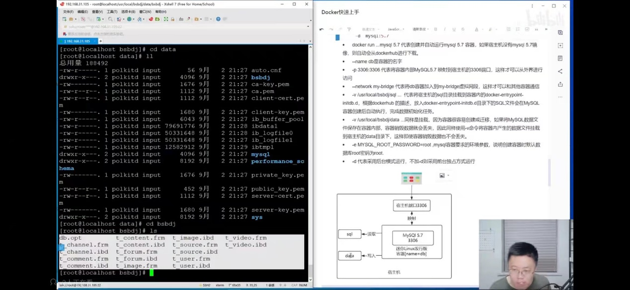

换新docker虚拟机过后 还可以再载入

-d也是好命令，可以不显示日志

springboot2 内置了tomcat

启动jar的时候 是启动内置的tomcat来对外提供服务